Синтез фторидов магния и щелочноземельных элементов
с использованием бета-циклодекстрина
Фатула Е.Р., Туркова А.В.
Студентка
Московский государственный университет имени М.В.Ломоносова,
химический факультет, Москва, Россия
E-mail: uji-f@yandex.ru

Фториды магния и щелочноземельных металлов используются в различных областях, в ряде из которых важно, чтобы фториды имели большую величину поверхности. Однако существующие методы получения высокодисперсных фторидов металлов сложны. Поэтому важной задачей является поиск новых методов синтеза.
В данной работе представлен новый метод синтеза высокодисперсных фторидов магния и щелочноземельных элементов. Фториды металлов получали разложением смеси гидрата трифторацетата соответствующего металла с бета-циклодекстрином с последующим отжигом при температуре 420°С в течение двух часов.
Методом термического анализа изучено разложение чистых гидратов трифторацетатов кальция и стронция, а также их смесей с бета-циклодекстрином. Полученные результаты (рис. 1) показывают, что разложение происходит в две стадии – малая потеря массы (отщепление воды при 100 – 150 °С) и значительная потеря массы (разложение трифторацетата металла до фторида при 300 – 350 °С). Из полученных термограмм видно, что присутствие бета-циклодекстрина уменьшает температуру, при которой происходит основная потеря массы, примерно на 50 °С.
Продукты разложения смесей гидратов трифторацетатов металлов с бета-циклодекстрином изучены методом рентгенофазового анализа. Полученные результаты показывают, что при определенном содержании бета-циклодекстрина начинается образование примеси карбоната соответствующего металла. Появление примеси приводит к резкому уменьшению площади поверхности, как было установлено в работах нашей лаборатории ранее на примере фторида кальция. При переходе от Са к Ва уменьшается содержание бета-циклодекстрина, при котором образуется чистый фторид металла.
ТГ /%
ТГ /%
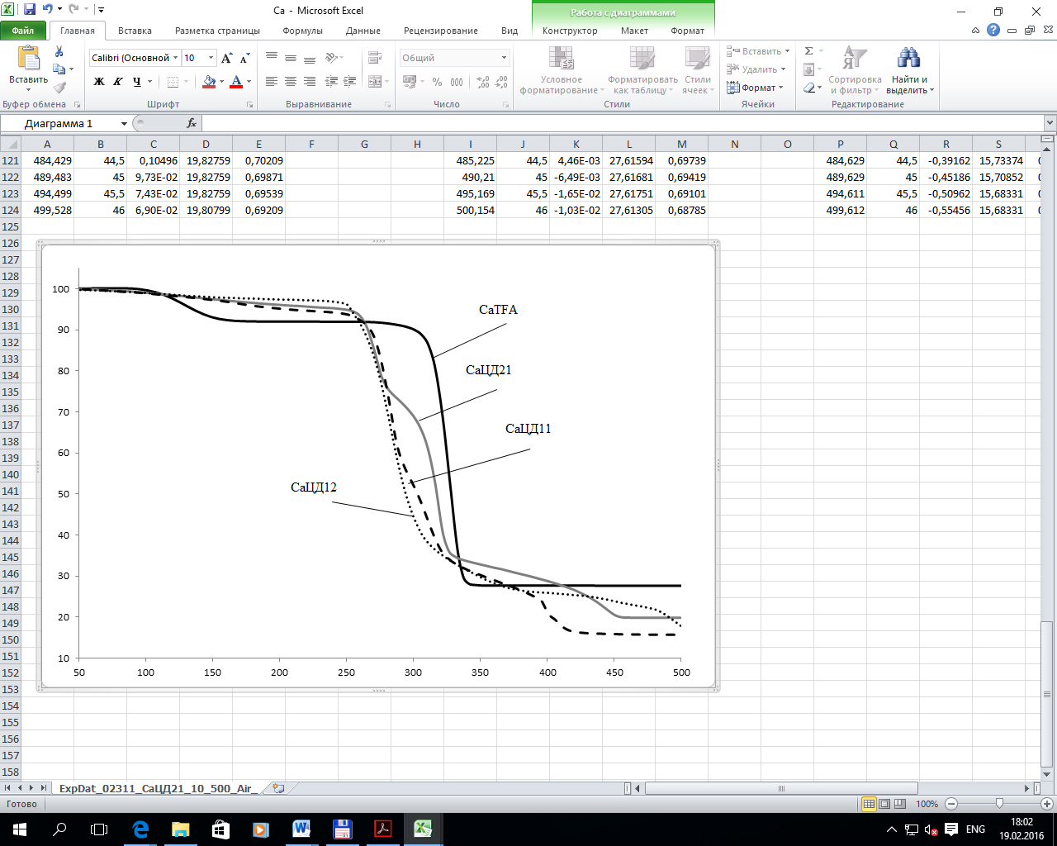
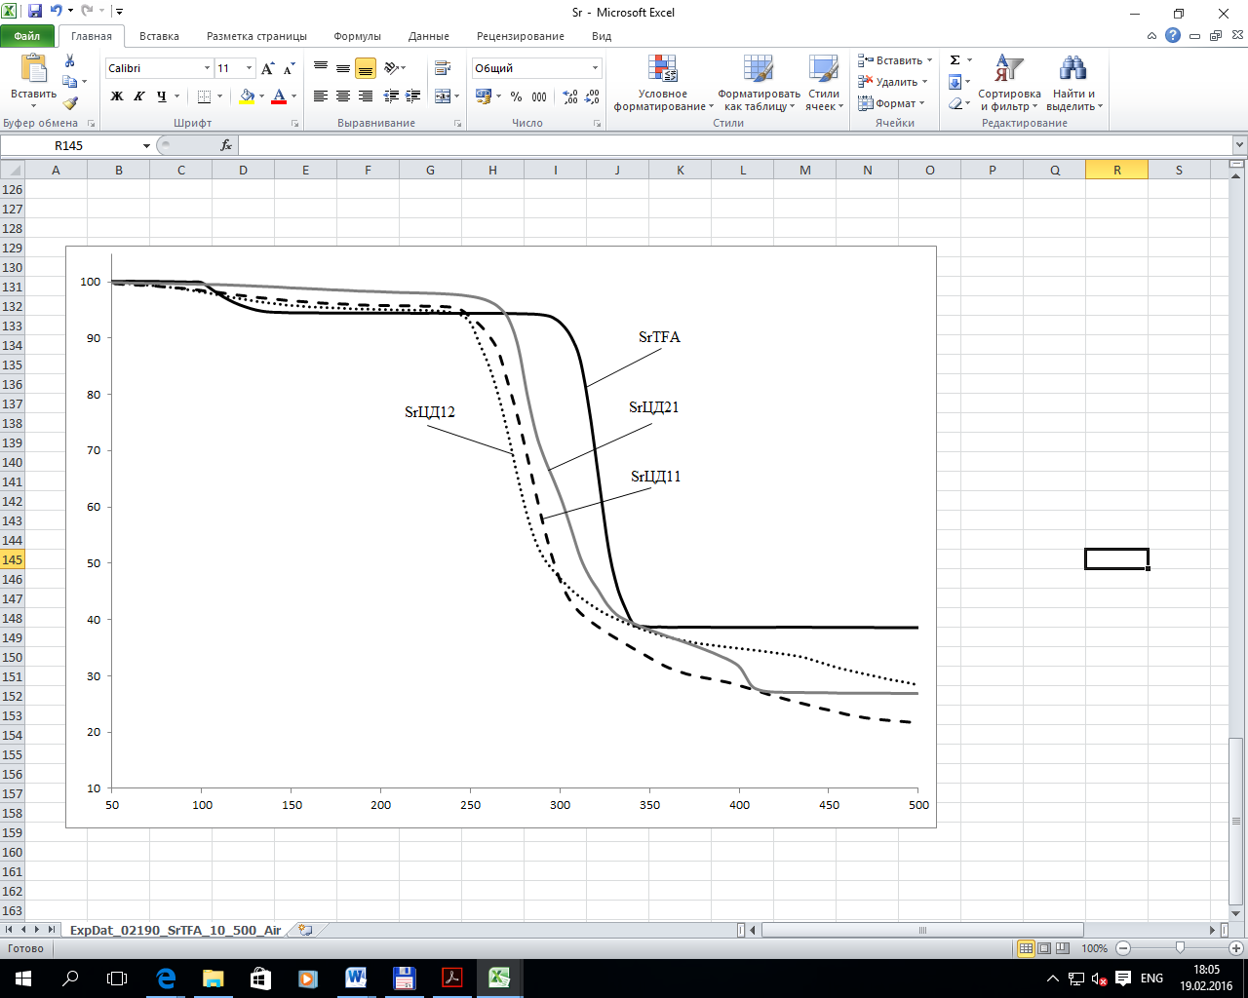

Температура /°С
Температура /°С
Рис. 1. Термограммы гидрата трифторацетата кальция (СаTFA) и стронция (SrTFA), а также их смесей с бета-циклодекстрином в массовых соотношениях 1:2 (CaЦД12 и SrЦД12); 1:1 (СаЦД11 и SrЦД11) и 2:1 (СаЦД21 и SrЦД21).

Работа выполнена при поддержке РФФИ (грант № 14-03-01032). В ходе работы использовалось оборудование, приобретенное за счет средств Программы развития Московского университета. Авторы выражают благодарность к.х.н. Шаталовой Т.Б. за проведение термического анализа; Филипповой Т.В. за проведение рентгенофазового анализа.

